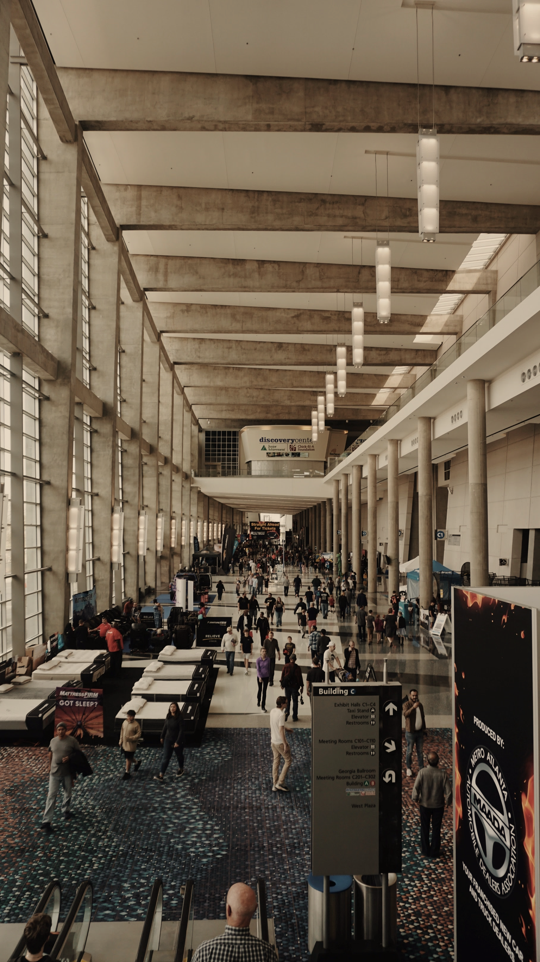

Aliis Convention

国際会議出張を
もっと便利にスマートに

医療関係者様向けの旅行手配経験豊富な
専任スタッフが安心のサポートを提供いたします

国際会議出張のご予定がございましたらお気軽にお問い合わせください
---------- お問い合わせ/ご連絡先 --------

HPからのお問い合わせ  http://aliis-convention.com  アリーズHP → お問い合わせ | メールでのお問い合わせ  convention@alii.jp | 電話でのお問い合わせ  0570-000-023  受付平日(10：00～19：00）



株式会社アリーズカンパニー（国際会議オペレーション部）/ 〒531-6119 大阪市北区大淀中1-1梅田スカイビルタワーウエスト19階
大阪府知事登録旅行業 第2-2482号・社団法人全国旅行業協会 正会員


アリーズコンベンションでは医療関係者様の
会議出席をサポート

お忙しい医療関係者様に代わり、専任の担当者がお客様それぞれの目的に応じたプラン提案から、
それを実現するための手配をご出発まで一元的にお手伝いいたします。

サービス
SERVICE

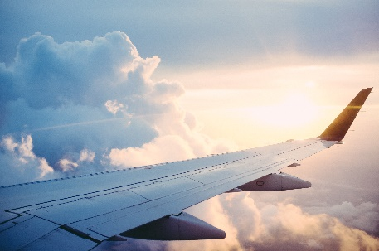 |  |  |  | 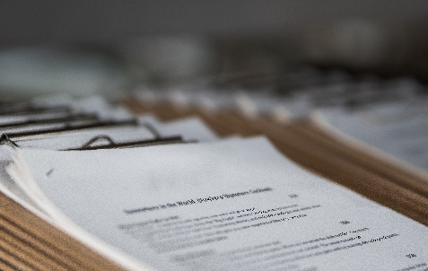 |  |  | 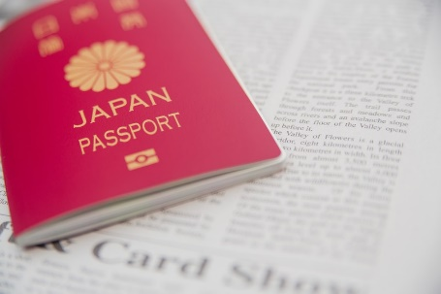
国際学会出張手配 |  |  |  | 各種書類の作成 |  |  | 各国査証申請
経験豊富な専任スタッフが、  お忙しい皆様のご出張準備をお手伝いいたします。 |  |  |  | 各種書類の作成もお任せください。  研究費、科研費などの申請に必要な書類をご用意いたします。 |  |  | ビザの必要な国における査証取得に  必要な書類作成・代行申請・受領まで  専任スタッフが対応。
 |  |  |  | 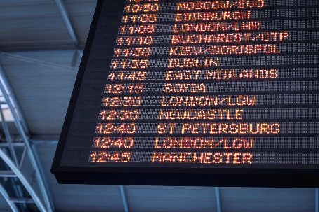 |  |  | 
現地でのサポート |  |  |  | 海外旅行保険 |  |  | 国内出張
見知らぬ都市でも安心です。専用車・通訳・ガイド・レンタカー・鉄道などを手配。 |  |  |  | 出張中、万が一のトラブルに備え、  旅行保険の手配を承ります。 |  |  | 国内出張もお任せください。航空券・ホテル・レンタカー手配など、精通した  スタッフがお手伝い致します。

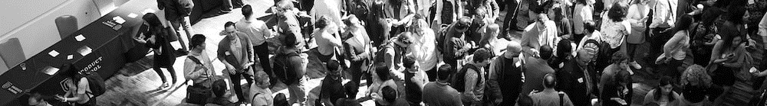
Aliis Convention

